18/09/2017 | 20:37

Funan Te Deum de Osorno pidiendo la renuncia de obispo Barros

Juan Barros es acusado de encubrir los abusos cometidos por Fernando Karadima.
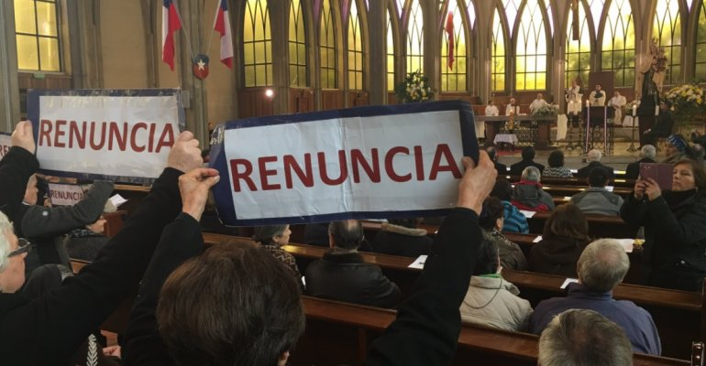
Este lunes, mientras se desarrollaba el tradicional Te Deum Ecuménico en la ciudad de Osorno, un grupo de manifestantes irrumpieron a la catedral de la ciudad pidiendo la renuncia al obispo Juan Barros, quien es acusado de encubrir los abusos sexuales cometidos por Fernando Karadima.
Los manifestantes contaban con pancartas con mensajes en alusión a la renuncia de Barros, y a medida que avanzó la jornada, comenzaron a gritar consignas en contra del obispo de Osorno.
Esta mañana, el Te Deum de Osorno fue interrumpido por un grupo de 80 protestantes, quienes quisieron “funar” la ceremonia del obispo Barros. Esto por los vínculos previos que el obispo tenía con el ex sacerdote Fernando Karadima, condenado por el Vaticano por abuso sexual de menores.
Al interior de la catedral San Mateo se encontraban autoridades provinciales, comunales y representantes de las Fuerzas Armadas. Mientras el obispo Barros entregaba un mensaje de unión, el grupo “Laicos y Laicas de Osorno” comenzaron a levantar pancartas con el mensaje “Renuncia”. El grupo avanzó hasta el altar para luego dar la vuelta y retirarse de la catedral.
La manifestación se realizó de manera pacífica, donde finalmente gritaron “obispo encubridor no puede ser pastor”.
Mientras el obispo Juan Barros oficiaba el tradicional Te Deum en Osorno, un grupo de manifestantes protagonizaron una “funa” al sacerdote en medio de la ceremonia.
Con distintos carteles y pancartas, quienes se ubicaron en la parte trasera de la catedral de la ciudad sureña exigieron la renuncia del religioso, puesto que es acusado de ser encubridor de los abusos cometidos por Fernando Karadima.
Pese a que en un principio, según informa Radio Bio Bio, se mantuvieron en silencio, posteriormente comenzaron a protestar en contra de Barros, por lo que fueron desalojados por Carabineros.
Funan Te Deum de Osorno pidiendo la renuncia de obispo Barros

http://www.chvnoticias.cl/nacional/funan-te-deum-de-osorno-pidiendo-la-renuncia-de-obispo-barros/2017-09-18/204600.html

